今日动态

2024.6.6 星期四 天气 阴

今日主题：热闹的夏天

1. **来园情况**

出勤：今9位小朋友请假。

1. **集体活动《雪花片建构：凉亭》**

今天我们一起建构了夏天的凉亭。雪花片拼插活动深受孩子们的喜爱。同其他结构游戏一样，孩子们运用雪花片进行拼插建构的过程，也是他们反映、再现周围生活、游戏的过程。有效的拼插建构活动有利于提高幼儿的动手能力，提升空间想象能力，养成坚持、专注的良好学习品质。孩子们选择两两合作或者自主建构，孩子们的合作能力也得到的提升，下面来看看我们的建构瞬间吧。

宗韫玉、张奕涵、冯欣、徐佳伊、王若鑫、徐筱晞、李慕妍、郑书韵、胡奕可、蒋翊晗、杨易、李璟睿、王知霖、阴少帅、徐诺、黄梓宸、王秋瑶、申晓文、徐梓赫、周艺天、魏锦宸小朋友能够合作完成作品，张悦威、小朋友也能够独立完成一个作品，真是太棒了。

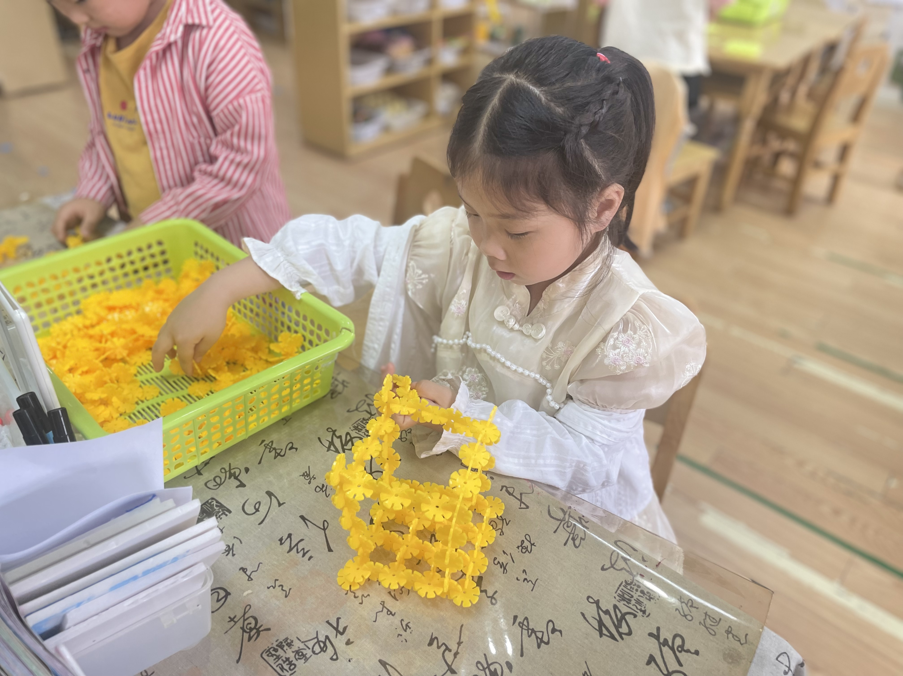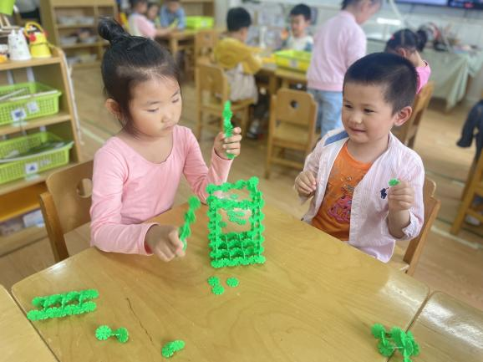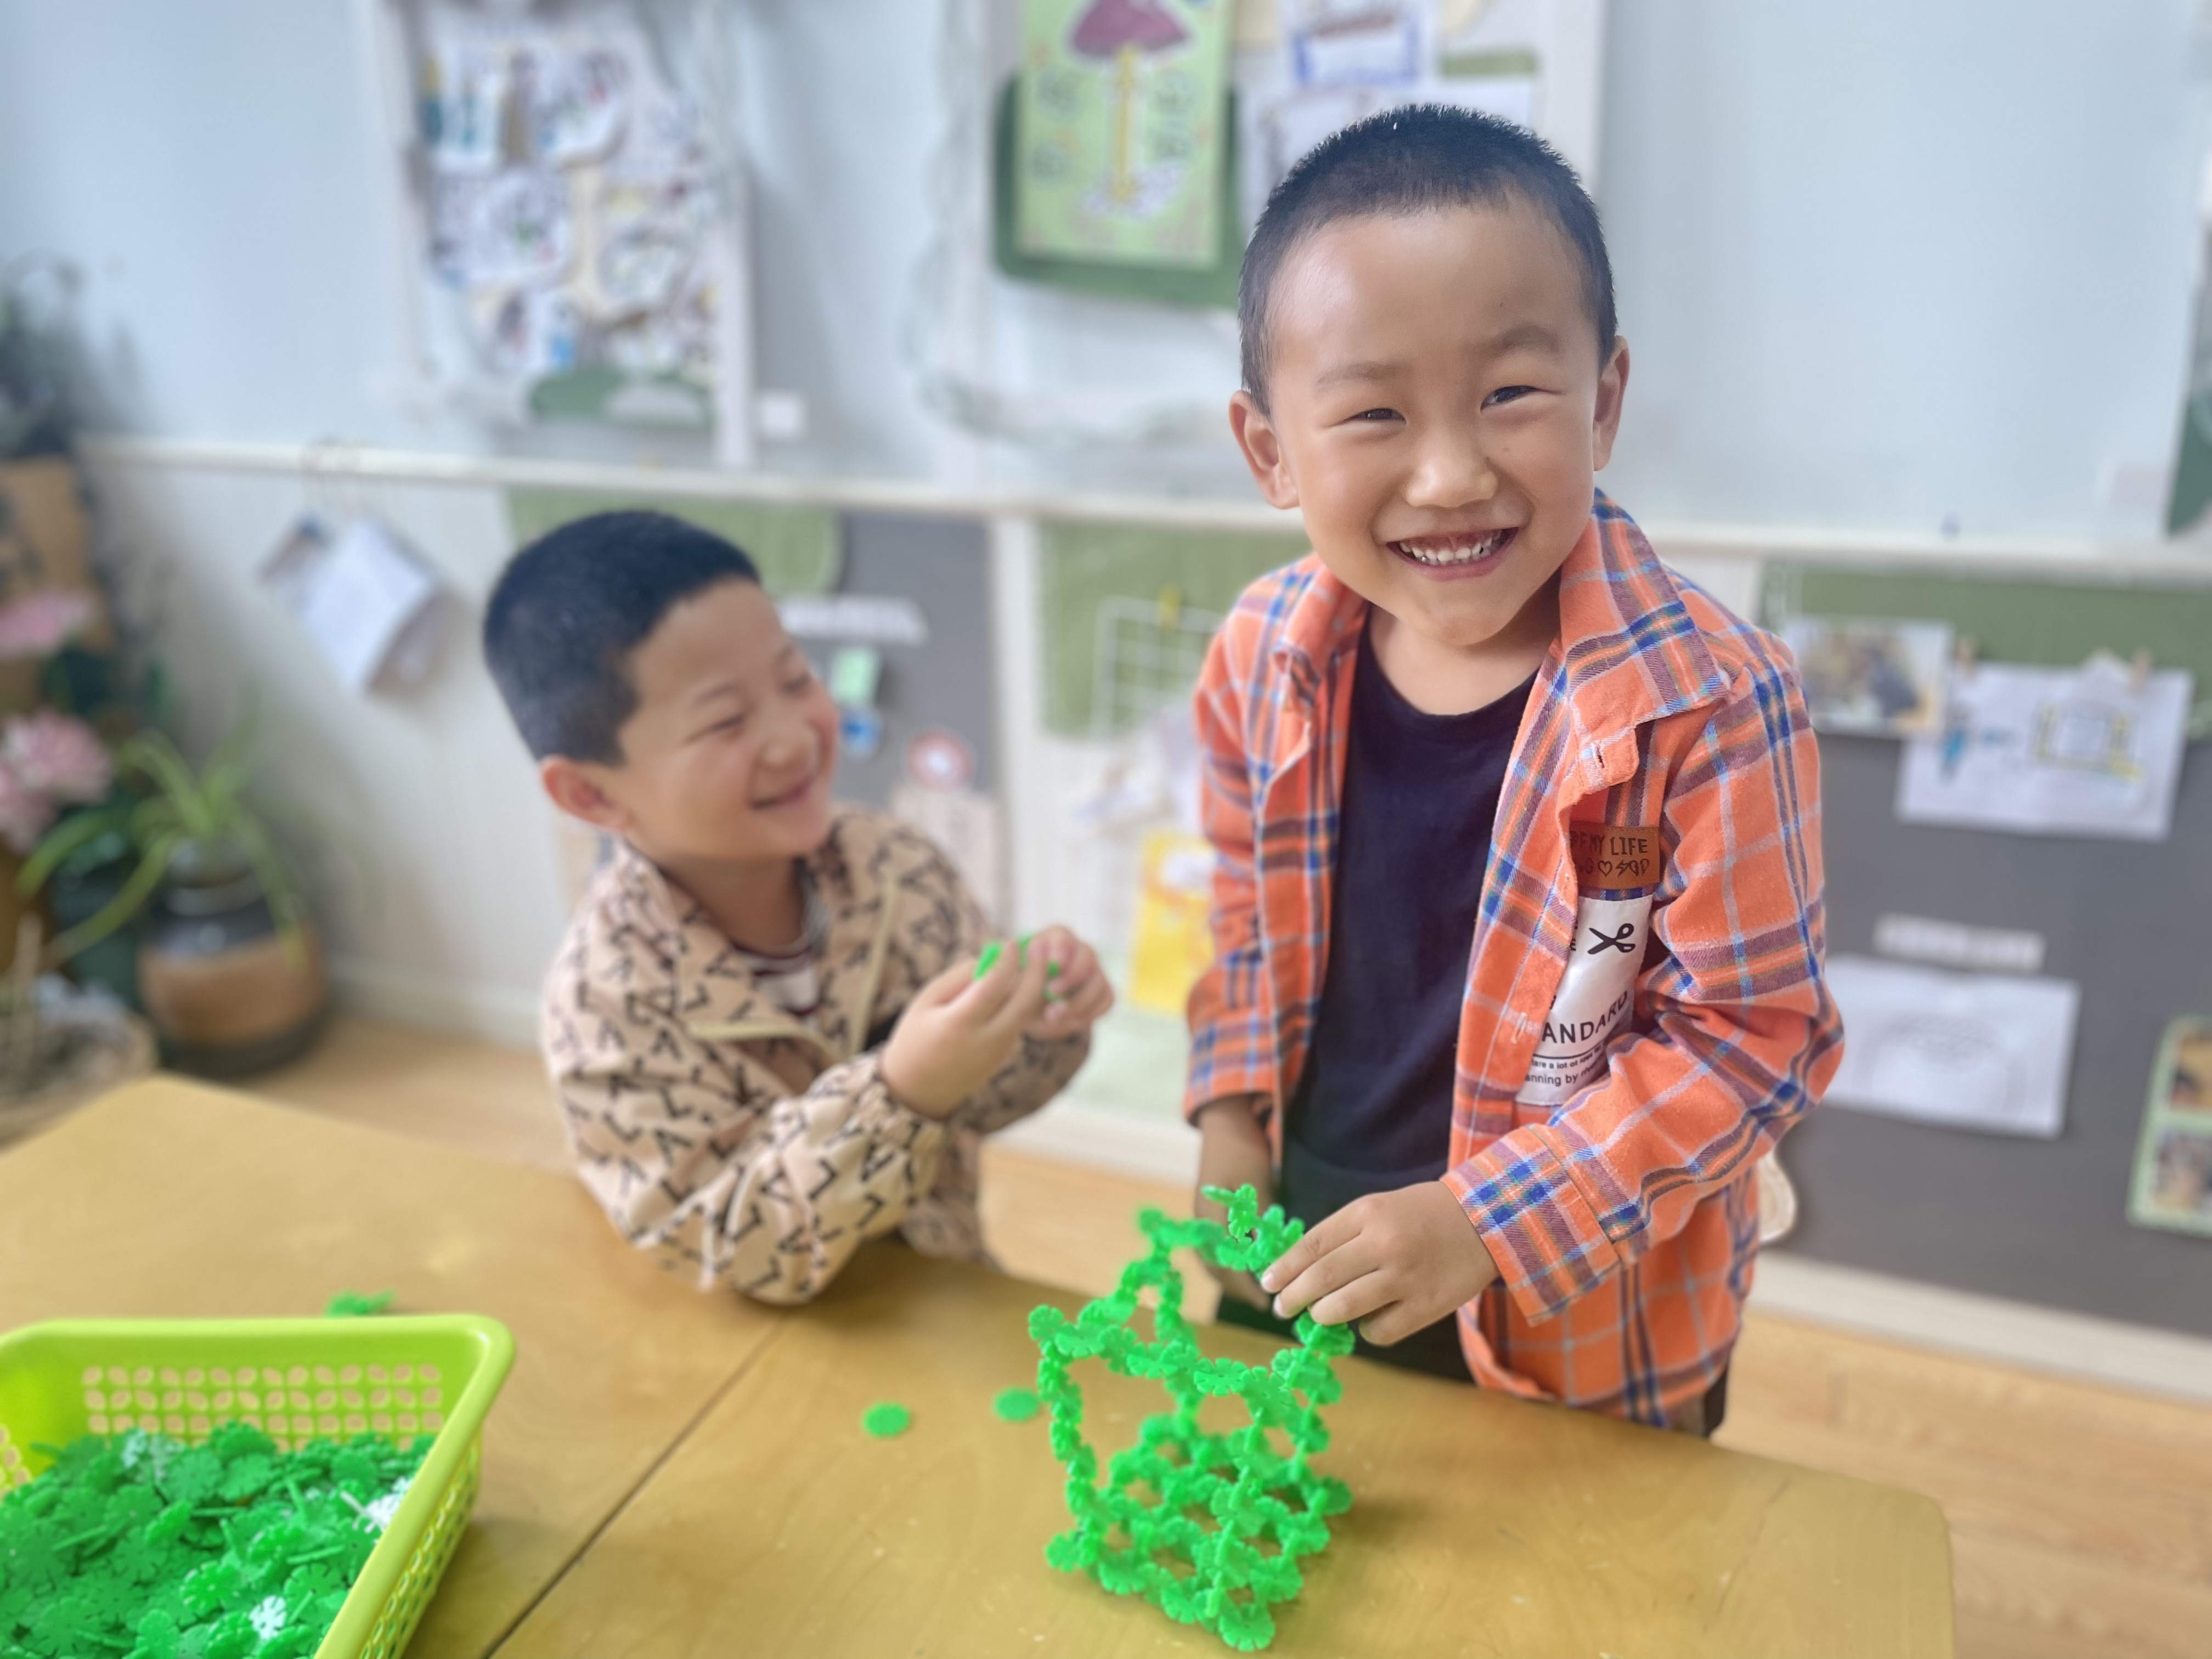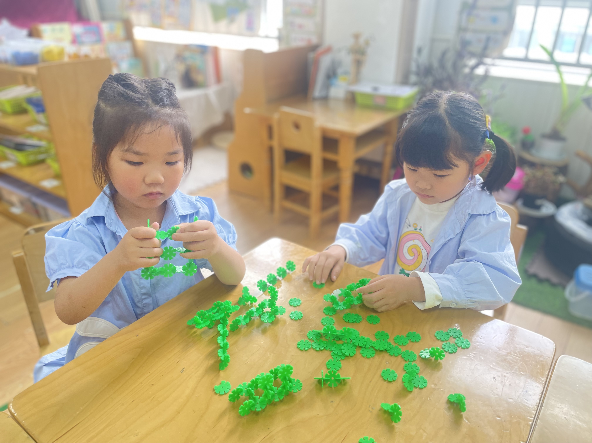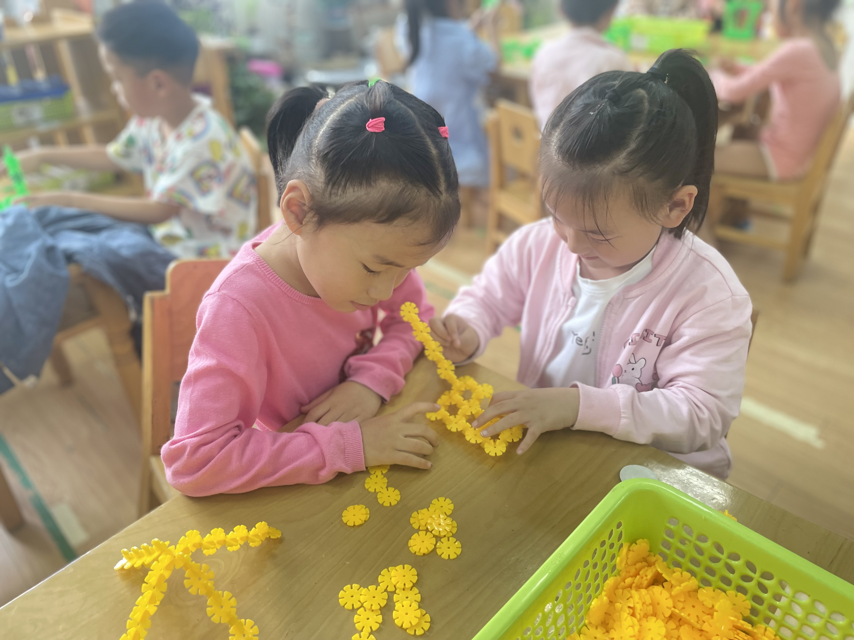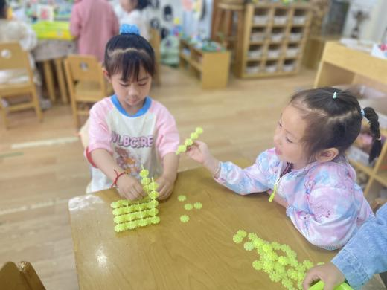

**三、区域游戏**

|  |  |
| --- | --- |
| IMG_7352 | b81e6d99ce747edaf3e461973599db21 |
| 我做了一个兔子耳朵的陀螺 | 积木接在一起可以变成我想要的造型哦 |
| 8a484232bfbc027a62ca62d50a42f359 | 7e97724d88859692551bb6ee598f4b2c |
| 我们来试试拼一个这样的动物造型吧 | 根据瓶盖颜色也可以玩消消乐 |
| a0877547bc958eef74e5a361963550ae | IMG_7353 |
| 小乌龟饿了给他喂点食物吧 | 我们来给小动物称重吧，看看谁轻谁重 |

**四、户外活动**

今天我们在中操场进行轮胎游戏，孩子们自主进行轮胎的摆放，将轮胎变成长条，有的倒下，有的竖起，形成了一个个隧道，孩子们在里面钻爬锻炼了平衡能力和钻爬能力。

**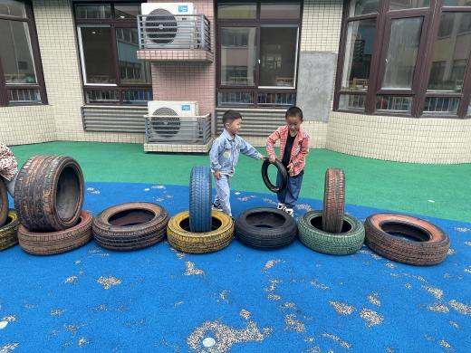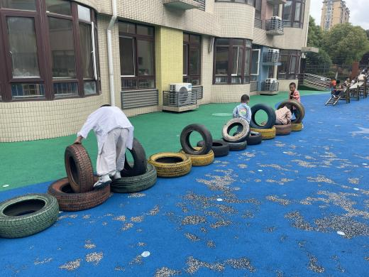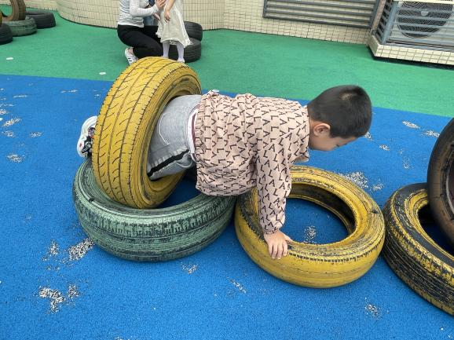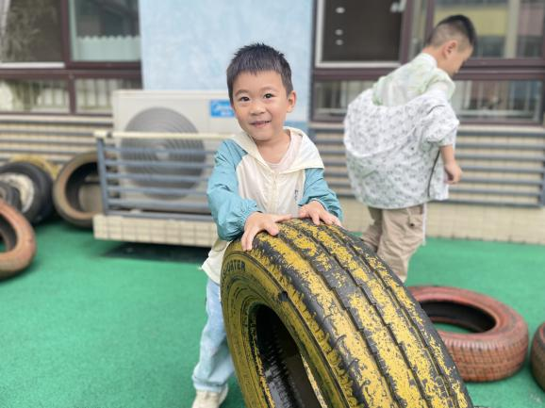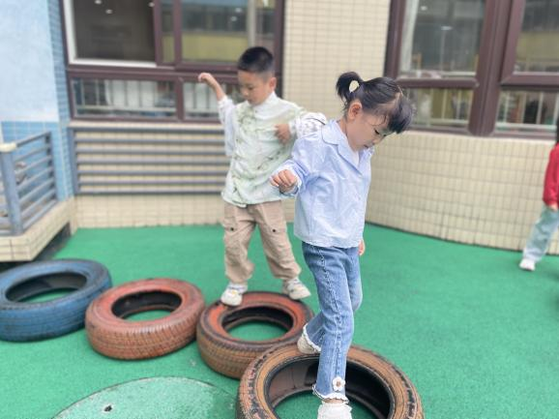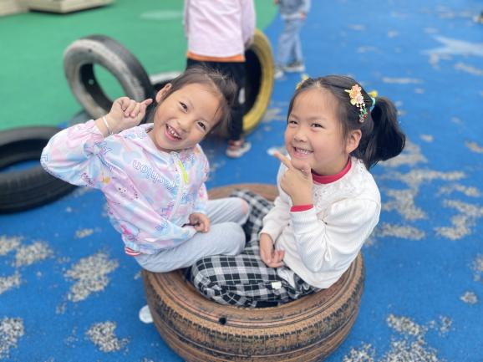**

**五、生活活动**

午餐情况：中午吃的是薏米饭、红烧排骨、上汤苋菜、丝瓜蛋汤。

今天王知霖、张悦威、蒋翊晗小朋友速度慢了一点，还需要加油哦！

**六、温馨提示**

1.天气炎热，请关注幼儿的身体状态，少食冷饮，建议不带病上学哦！

2.夏天蚊虫变多，小朋友可以自备驱蚊液带来幼儿园，老师可以统一给孩子们喷一喷！谢谢配合！

3.最近咳嗽的小朋友增多，请在家好好休息后再来园哦。